CARTA DE EXPOSICIÓN DE MOTIVOS
PARA LA ELECCIÓN DE LA MODALIDAD DE TITULACIÓN DE LOS ESTUDIANTES
PLAN DE ESTUDIOS 2012 y 2018
Apreciable alumno (a) de sexto semestre:
Se solicita registres en esta Carta de Exposición de Motivos, tu interés académico por la realización del trabajo de titulación, la competencia y tema a abordar, así como la modalidad de titulación que has elegido y cómo piensas desarrollarla. En general argumenta, de qué manera contribuirá a tu formación en lo personal y profesional.
La información que proporciones es un elemento clave para la asignación del Asesor que tendrá la responsabilidad de apoyarte en la elaboración de tu trabajo de titulación durante el periodo establecido de acuerdo a la modalidad elegida.
- Datos del o la estudiante:
Nombre del alumno (a): _Leyda Estefania Gaytan Bernal. _________________________
Escuela Normal: Escuela Normal de Educación Preescolar del Estado de Coahuila. ________
Licenciatura: _en educación preescolar. __________________________________________
Semestre: __6___________________ Grupo: ___3______________ Sección: ___A____________
Generación: __2018-2022____________ Ciclo escolar: __2020-2021__________
- Competencia(s) y tema que se abordará en su trabajo de titulación:

Competencia: Detecta los procesos de aprendizaje de sus alumnos para favorecer su desarrollo cognitivo y socioemocional.
Tema: Fortalecimiento de la enseñanza/aprendizaje mediante actividades lúdicas.

- Señala con una (x) la Modalidad de Titulación de tu elección:
Informe de Prácticas Profesionales | X | - Portafolio de evidencias |  | - Tesis de Investigación
- Expresa brevemente tu interés académico por realizar la modalidad de titulación que elegiste.
Porque considero que la modalidad de informe de prácticas profesionales es la indicada, por las experiencias que voy adquiriendo a lo largo de mis jornadas de práctica que me ayudan a desarrollar estrategias para mejorar mi práctica docente.
- Describe de manera general cómo piensas abordar y/o desarrollar el trabajo de titulación a partir de la modalidad de titulación elegida.
La finalidad del tema seleccionado es la mejora de la práctica docente, basada en mi experiencia adquirida en mis jornadas de observación y práctica, detectando una problemática y siendo el tema principal las actividades lúdicas, que en la edad en la que se encuentran los niños preescolares, son muy favorables para su enseñanza/aprendizaje.

- Menciona, a manera de argumentación, de qué manera contribuirá el desarrollo de la modalidad de titulación seleccionada, en tu formación personal y profesional.
Considero que esta modalidad me ayudará personalmente a desarrollar mis habilidades, aprendizajes y conocimientos que fui adquiriendo a lo largo de mi formación académica.
Profesionalmente me ayudará a conocer mis fortalezas y áreas de oportunidad dentro de la práctica, así como la búsqueda de estrategias para el aprendizaje de mis alumnos, en este caso la actividad lúdica, siendo lo primordial conocer su la etapa en la que se encuentra (etapa pre-operacional).

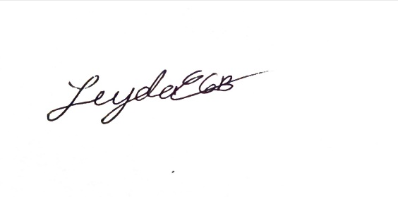  Firma del alumno (a) | Sello de la EN | Lugar y fecha de elaboración.
Vo. Bo.

Nombre y firma del(la) Subdirector(a) Académico(a) de la Escuela Normal

